ในระบบบริหารจัดการศูนย์บริการออกกำลังกายนั้น ประกอบด้วยผู้ใช้งานระบบที่เกี่ยวข้องอยู่ทั้งหมด 5 ส่วน แสดงดังรูปที่ … ซึ่งประกอบด้วย

1. สมาชิก (User) สามารถเข้าร่วมชั้นเรียนได้เมื่อเป็นสมาชิกของศูนย์บริการออกกำลังกาย โดยสามารถสมัครเป็นสมาชิกได้ผ่านฝ่ายบริการลูกค้า
2. ฝ่ายบริการลูกค้า (Customer Service) ต้องมีการเข้าสู่ระบบก่อนเพื่อยืนยันตัวตนการทำงาน โดยมีหน้าที่สมัครสมาชิก แก้ไขข้อมูลให้แก่ลูกค้า ชายสินค้า เช่น เครื่องดื่ม เวย์ ฯลฯ อีกทั้งยังมีการเก็บยอดสินค้าคงเหลือในคลังสินค้าเพื่อทำสำหรับทำรายงานแสดงรายละเอียดทางการเงิน
3. ฝ่ายบัญชี (Accountant) ต้องมีการเข้าสู่ระบบก่อนเพื่อยืนยันตัวในการทำงาน เพื่อสามารถเข้าถึงข้อมูลทางการเงินเพื่อสำหรับทำรายงานแสดงรายละเอียดรายรับ รายจ่ายของธุรกิจ
4. ครูสอนออกกำลังกาย (Personal Trainers) ต้องมีการเข้าสู่ระบบก่อนเพื่อยืนยันตัวตนการทำงาน โดยมีหน้าที่คือจัดการชั้นเรียนเพื่อสอนสมาชิกออกกำลังกาย และทำรายงานแสดงรายละเอียดการสอน
5. ผู้บริหาร (Manager) ต้องมีการเข้าสู่ระบบก่อนเพื่อยืนยันตัวตนในการทำงาน มีหน้าที่มองภาพรวมและจัดการธุรกิจให้เป็นไปตามเป้าหมายโดยอ้างอิงข้อมูลจากรายงานที่เก็บอยู่ภายในระบบ และจัดการชั้นเรียนเพื่อให้เหมาะสมกับครูสอนออกกำลังกายและสมาชิก

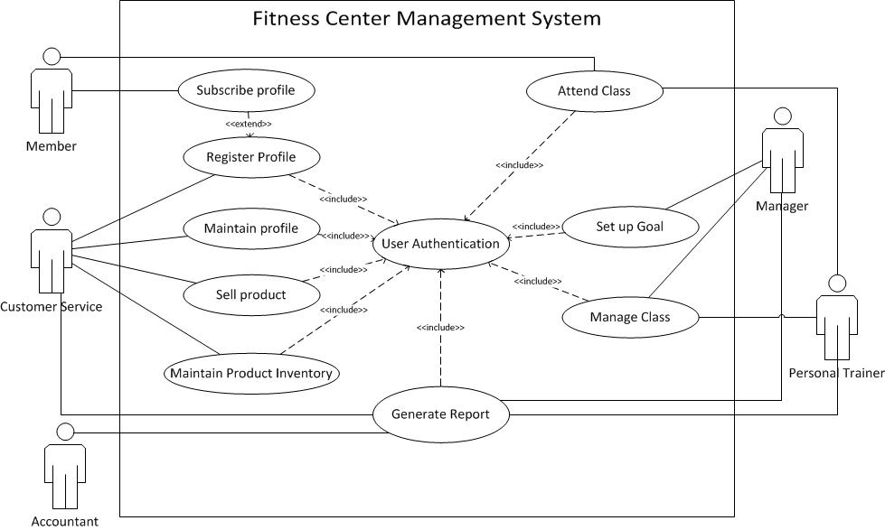

**รูปที่ … แผนภาพแสดงการทำงานของผู้ใช้งานระบบ (Use Case)**